# **Hvordan bygge opp et kart fra bunnen av i Everviz:**

Kartfil (.json) og eksempeldata (.csv) finnes på Github under mappen «Kart». Selve Everviz-prosjektet [ligger her](https://app.everviz.com/edit/380704).

## Import av kart og data:

1. Ta en kikk på «eksempeldata_kart.csv». Dette er slik dataene bør settes opp hvis du bruker egne data. Tilpass gjerne i Excel, men lagre i kommaseparert .csv.

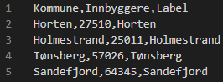

1. I Everviz, velg «New project» --> «New map» --> “Categories”.
2. Importer kartfil «Everviz_VT_redusert.json». Velg rette kolonner under «Code:» og   
   «Name:». **HUSK: Huk vekk «Project» øverst i høyre hjørne (skal bli rød)! **Trykk «Next».
3. Importer «eksempeldata_kart.csv», og velg «Labels» i rullegardinmeny over siste kolonne. Trykk «Next».
4. (Velg eventuelt et tema. Kommer!) Trykk «Skip».
5. Trykk «Go to editor».
6. Trykk «Save». (Husk å gjøre med jevne mellomrom!)

## Justere kartets utseende, interaktivitet osv:

1. I «**Basic**» editor, jobb deg nedover fanene på venstre side. Først «Text», så «Appearance styles» osv. Utvid og komprimer fanene vha. pila i deres øverste høyre hjørne.
2. **Text:**
   1. Title: Skriv overskrift, str. 32, midstilt.
   2. Fjern tekst under «Source» og «Source link».
3. **Appearance styles:**
   1. Font family: «Nunito Regular».
   2. Endre font på overskrift (se over) til «Nunito Bold».
4. **Chart specific** (her skal vi definere kategorier, inndeling og farger):
   1. **Husk å lagre innimellom!**
   2. Kan definere intervaller, navn og farger ved å dobbeltklikke på den liggende stolpen i «Basic» editor, men anbefaler heller følgende:
   3. Velg «**Advanced**» editor, velg «Color Axis[0]», og legg til et par kategorier («Data Classes») til ved å trykke «+» bak «Data Classes». **Ikke vær redd for feilmeldingen!**
   4. For hver av dataklassene, legg inn et intervall vha. «From» og «To» (se for øvrig pkt. e), og gi kategorien et navn vha. «Name». Velg også ønsket farge. For tre kategorier foreslår jeg (fra lyst til mørkt):
      1. #D3EBE9
      2. #B2DCDA
      3. #6FC3BA

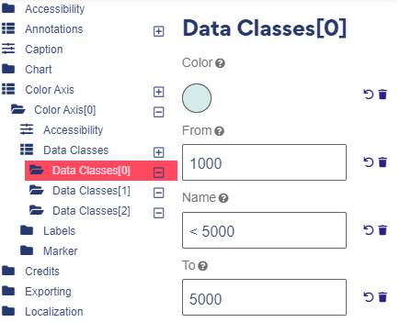

* 1. Eksperimenter med intervallene. Det finnes [mange måter å dele inn datasettet](https://gisgeography.com/choropleth-maps-data-classification/). Å dele inn i like store intervaller er ikke nødvendigvis best!
  2. Sørg for at kategoriene totalt dekker fra laveste til høyeste verdi i datasettet, da dukker kartet opp igjen.
  3. Lagre, og gå tilbake til «**Basic**» editor.

1. **Tooltip** (det som dukker opp når musepeker er over kartet):
   1. Fyll inn ønsket tooltip, se forslag under. NB: Merk format i klammeparenteser. Tilpass etter behov. Fjerne kulepunkt i header, all tekst str. 20.

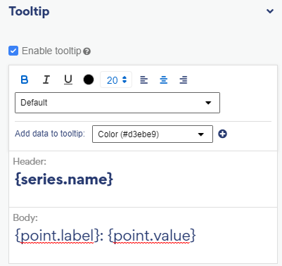

Dette gir ved mouseover:

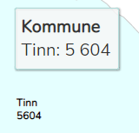

1. **Legend:**
   1. Forslag under.

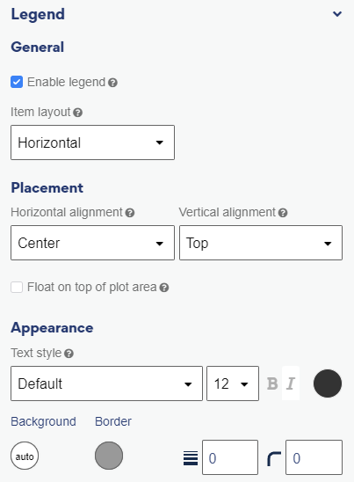

Dette gir:



1. **Data labels:**
   1. I «**Advanced**» editor, naviger til «Series» --> «Series[0]» --> «Data labels», og legg til Data labels. Under «Data labels[0]», finn feltet «Format», og legg inn f. eks. «**{point.label}<br/>{point.value}**». Her kan man f. eks. også legge til « %» på slutten.

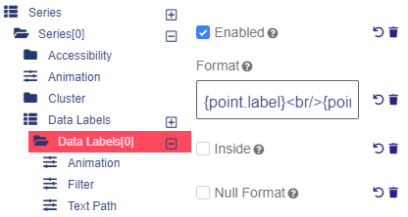

* 1. (Man kan også huke av for «Allow overlap» for å tvinge fram alle labels ved stor skriftstørrelse. Alternativt dukker de opp når man zoomer inn på kartet.)
  2. Tilbake i «**Basic**» editor, velg «Data labels», sett skriftstørrelse 8 (labels vil se større ut når man publiserer i Episerver). Her kan også font farges svart, hvis man ikke ønsker varierende farge på labels (hvit/svart avhengig av bakgrunn). Man kan også fjerne strekingen rundt bokstavene ved å sette «label outline» til 0.

1. **Localization** (Valgfri – kan stå inntil mal er på plass):
   1. Oversett all tekst til norsk.

## Publisering av kart:

1. Trykk «Save» og «Publish».
2. Velg «Iframe» («Script» kommer i ny løsning), og kopier teksten.
3. I Episerver, velg «Kildekode»:

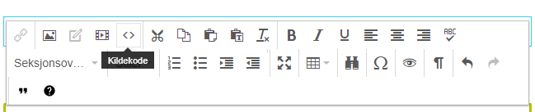

1. Lim inn koden: 
2. Sjekk forhåndsvisning, og evnt. publisere.